
ชิ้นงานที่ 2 เรื่อง การจัดวางอุปกรณ์เครื่องครัว
ได้__________คะแนน
คะแนนเต็ม 10 คะแนน
วันที่________เดือน_______________พ.ศ.___________
ชื่อ_____________________________เลขที่______ชั้น__________

นักเรียนพิจารณาความเหมาะสมการจัดวางอุปกรณ์ของใช้ในห้องครัวภายในภาพ
จากนั้นนำหมายเลขอุปกรณ์ที่กำหนดให้เติมลงใน โดยมีอุปกรณ์ ดังนี้
(บูรณาการกับกลุ่มสาระการเรียนรู้การงานอาชีพและเทคโนโลยี)
1
2
3
4
5
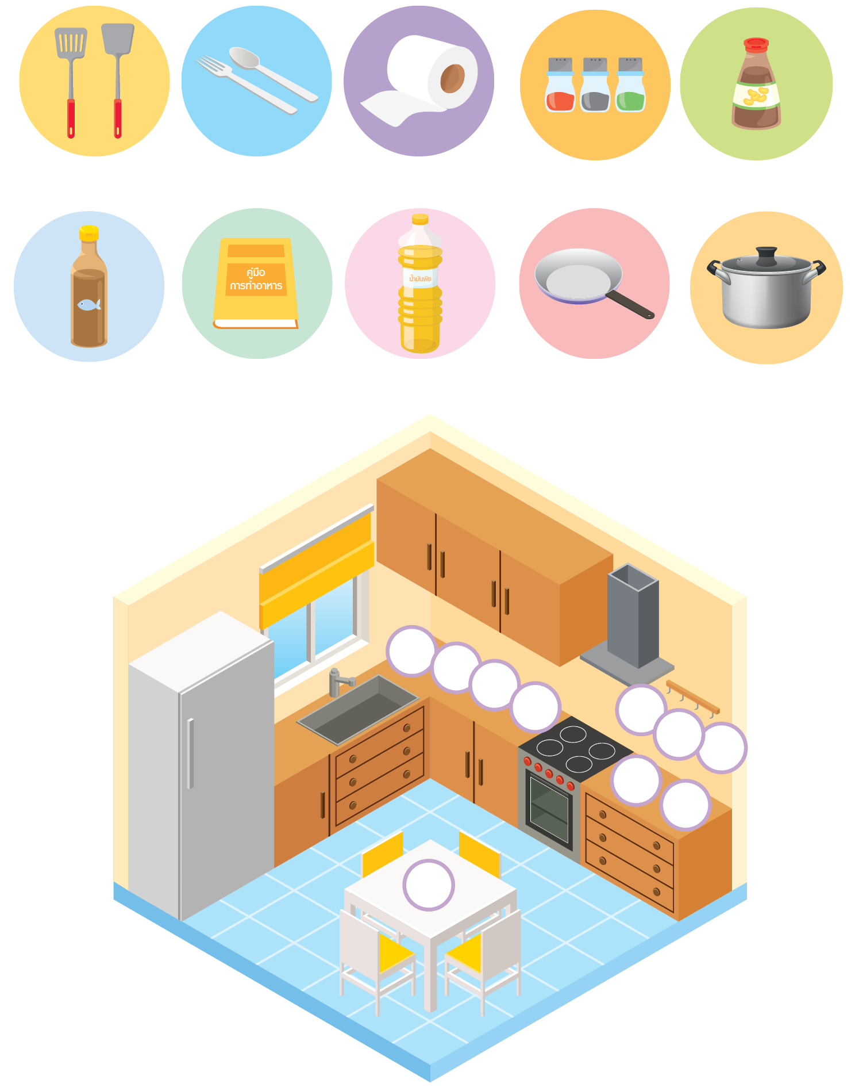
น้ำปลา คู่มือ น้ำมันพืช กระทะ หม้อ
การทำอาหาร

ตะหลิว ช้อนส้อม กระดาษชำระ เครื่องปรุงรส ซอส
6
7
8
9
10

เพราะเหตุใดจึงต้องจัดวางอุปกรณ์ของใช้ในห้องครัวให้เหมาะสมและเป็นระเบียบ
(ตัวอย่างคำตอบ เพราะสะดวกต่อการหยิบใช้งาน เป็นระเบียบเรียบร้อยและปลอดภัย)

